Comsol机理仿真
基于P2D电化学模型可建立多场耦合机理模型，预测分析失效机制，明确各影响机制，帮助开发预测新材料相关性能
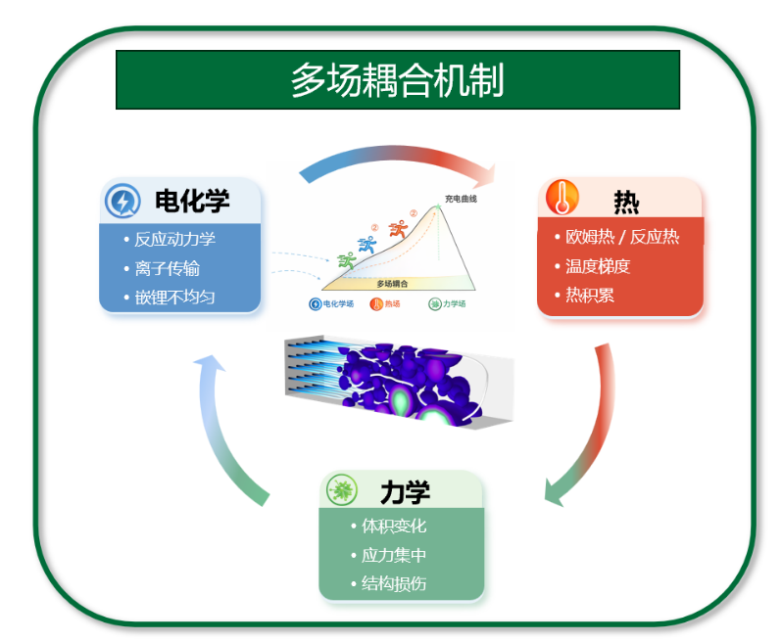

图1多场耦合示意图
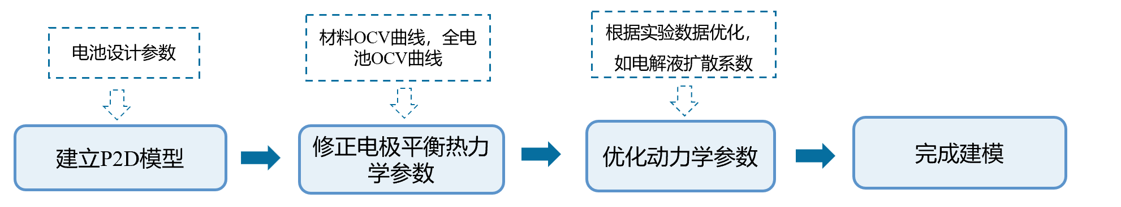
建模逻辑与流程
图2建模流程示意图

电化学：
图一不同倍率颗粒嵌锂浓度（基于P2D均质化模型），电极尺度厚度颗粒以及电解液浓度非均匀性分布（异构模型）

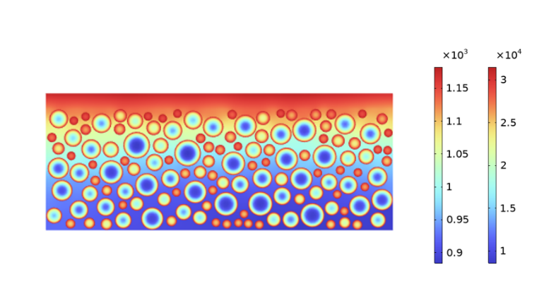
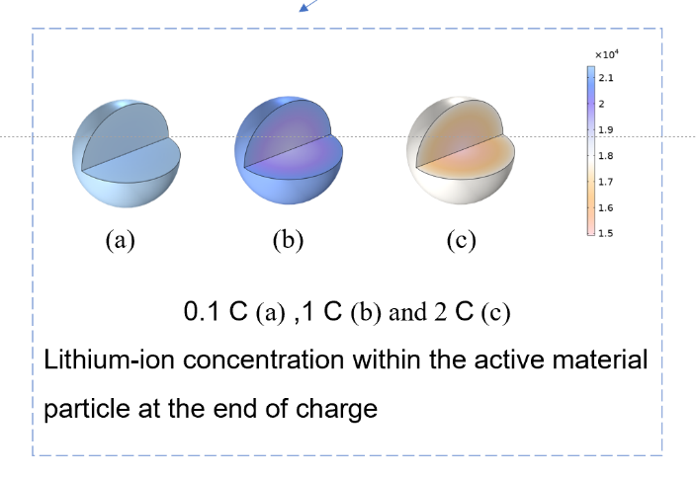

基于机理模型的寿命预测，（产气，电解液分解，产气，活性物质损失）
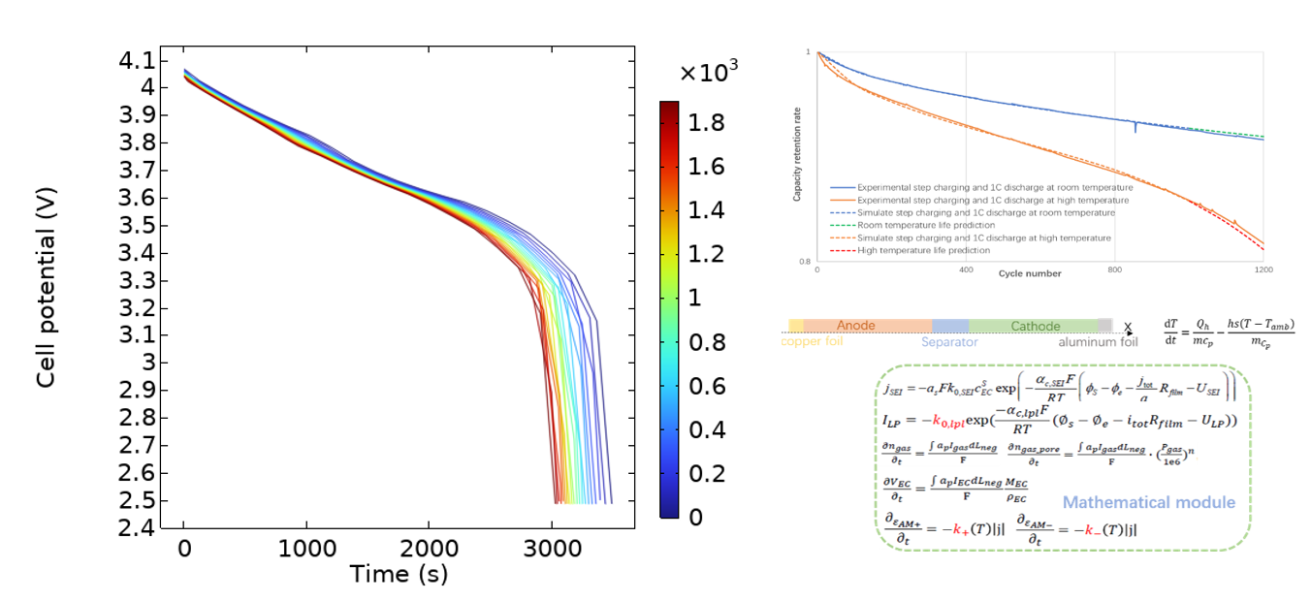

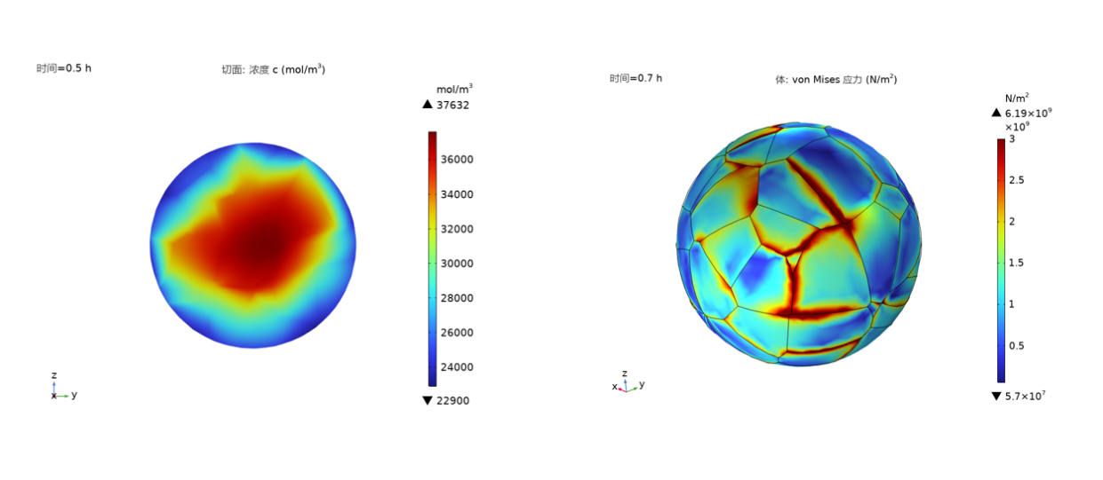
多晶颗粒浓度及内应力分布：
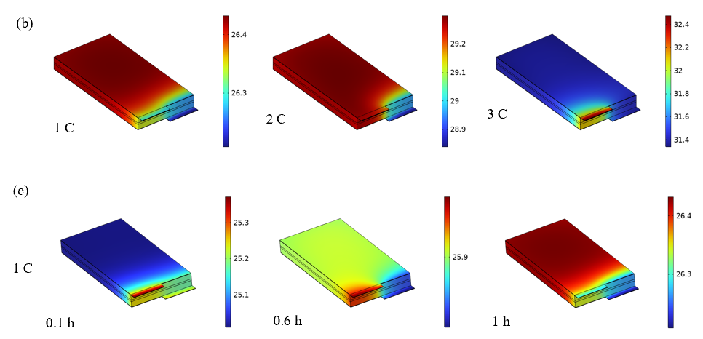
热场：软包电池不同倍率下的热点聚集情况

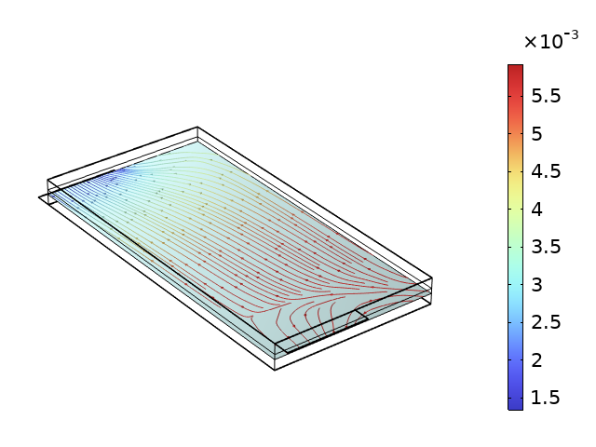
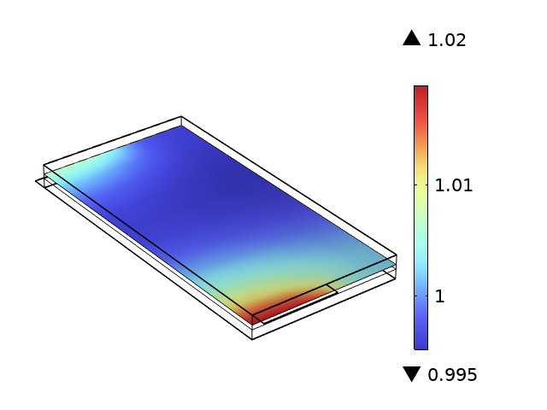
表面电流密度分布以及电极的利用率情况

以上为部分comsol仿真所具备能力，帮助明确风险边界，提供机理化解释，减少人工实验成本，助力开发新一代材料体系。
由电池厂商提供电芯设计参数，进行相关测试，只需提供基本测试参数，即可预测材料行为，并给出优化建议。相关参数测试技术可以仿照下图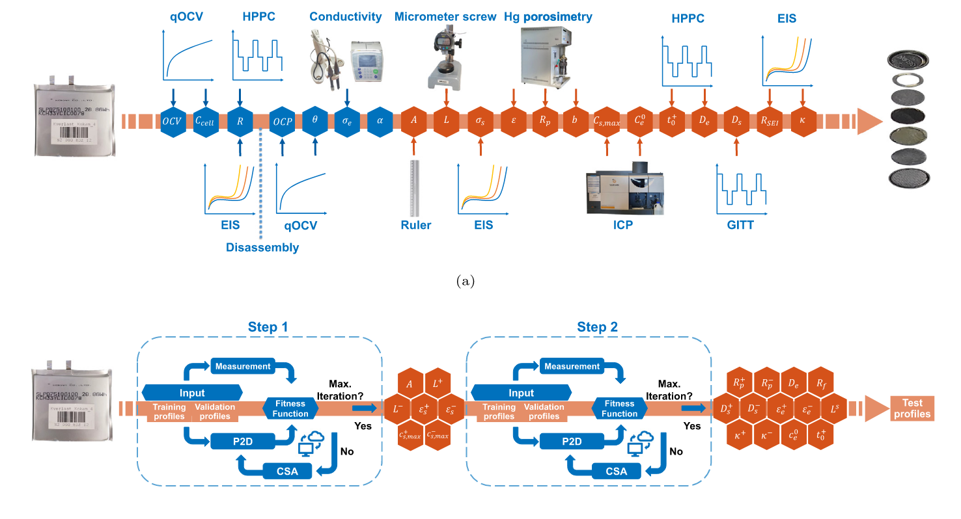
材料测试手段及建模简化流程
注：实验参数提供越多越好，但以上参数可不全部提供，我们有相关技术进行参数估计。电芯几何参数（长宽高，电极厚度，孔隙率），OCV曲线，电极材料及电解液扩散系数和交换电流密度为必要参数

